2018年度部门决算公开

廊坊市大城县公安交通警察大队

目 录

第一部分 部门概况
一、部门职责
二、机构设置
第二部分 廊坊市大城县公安交通警察大队 2018年度部门决算报表
一、收入支出决算总表
二、收入决算表
三、支出决算表
四、财政拨款收入支出决算总表
五、一般公共预算财政拨款支出决算表
六、一般公共预算财政拨款基本支出决算表
七、一般公共预算财政拨款“三公”经费支出决算表
八、政府性基金预算财政拨款收入支出决算表
九、国有资本经营预算财政拨款支出决算表
十、政府采购情况
第三部分 廊坊市大城县公安交通警察大队2018年部门决算情况说明
一、收入支出决算总体情况说明
二、收入决算情况说明
三、支出决算情况说明
四、财政拨款收入支出决算情况说明
五、一般公共预算财政拨款“三公”经费支出决算情况说明
六、预算绩效情况说明
七、其他重要事项的说明
第四部分 名词解释

第一部分 部门概况

一、部门职责
（1）贯彻执行国家有关道路交通安全、交通秩序的法律、法规、政策，参与制定全市道路交通安全、秩序的地方性法规、规章、政策。参与研究城市建设、道路交通和安全设施的规则。
（2）负责道路交通秩序的维护和道路交通安全设施的管理，依法打击破坏道路交通安全设施等违法犯罪活动。
（3）参与对涉及交通安全、交通秩序的停车场（库）、车辆停靠站点的规划设置和挖掘、占用道路的审批管理工作。
（4）负责全县机动车辆和非机动车辆道路交通管理和机动车安全技术性能的检测。负责全县机动车辆的证和驾驶证的发放及驾驶员管理的有关工作。
（5）负责全县道路交通事故的预防和调处工作。指导基层交通安全组织的建设，开展交通安全宣传教育活动。
（6）组织、协调全县道路交通警（保）卫工作，履行公路巡逻民警队职责，协调、处置道路上的重大突发事件，协同其他警种维护道路治安秩序，打击车匪路霸。
（7）负责全县交警队伍的思想政治工作、纪律作风建设、宣传教育和业务培训，指导检查和监督公安交通管理部门的执法活动，协助查处违法违纪案件。
（8）按有关规定，组织对全县交警系统收入和罚没款、物的管理和审核。
（9）制定全县公安交通管理部门的交通管理科学技术的应用规划，负责交通管理科技的研究和推广。
（10）承办县委、县政府和县公安局交办的其他事项。

二、机构设置
从决算编报单位构成看，纳入2018 年度本部门决算汇编范围的独立核算单位（以下简称“单位”）1个，具体情况如下：
序号 | 单位名称 | 单位基本性质 | 经费形式
1 | 大城县公安交通警察大队 | 行政单位 | 财政拨款

第二部分
2018年度部门决算报表(见附表）

第三部分
部门决算情况说明

一、收入支出决算总体情况说明
本部门2018年度收支总计（含结转和结余）3822.78万元。与2017年度决算相比，收支各增加1483.58万元，增长63.42%，主要是人员增加，项目资金增加。

二、收入决算情况说明
本部门2018年度本年收入合计3573.04万元，其中：财政拨款收入3573.04万元，占100%；事业收入0万元，占0%；经营收入0万元，占0%；其他收入0万元，占0%。如图所示：
图1：收入决算结构饼状图
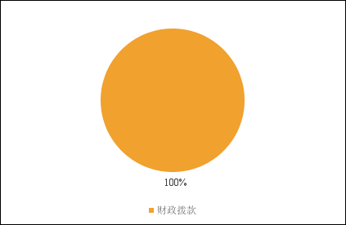

三、支出决算情况说明
本部门2018年度本年支出合计3503.81万元，其中：基本支出674.13万元，占19.24%；项目支出2829.68万元，占80.76%；经营支出0万元，占0%。如图所示：

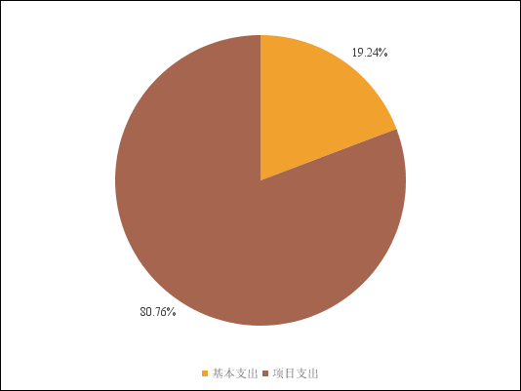
图2：支出决算结构饼状图

四、财政拨款收入支出决算情况说明
（一）财政拨款收支与2017 年度决算对比情况
本部门2018年度形成的财政拨款收支均为一般公共预算财政拨款，其中一般公共预算财政拨款本年收入3,573.04万元,比2017年度增加1373.17万元，增长62.42%，主要是人员增加，为保证本县安全交通，项目支出较多；本年支出3503.81万元，增加1414.35万元，增长67.69%，主要是员增加，为保证本县安全交通，项目支出较多。

图3：财政拨款收支情况
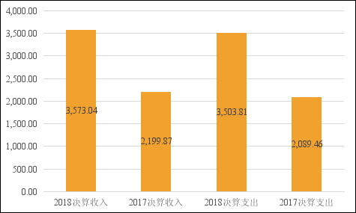

（二）财政拨款收支与年初预算数对比情况
本部门2018年度一般公共预算财政拨款收入3573.04万元，完成年初预算的100%,比年初预算增加1468.81万元，决算数大于预算数主要是人员增加，项目资金调整；本年支出3503.81万元，完成年初预算的100%,比年初预算增加1399.58万元，决算数大于预算数主要是人员增加，项目资金调整。
图4：财政拨款收支预决算对比情况
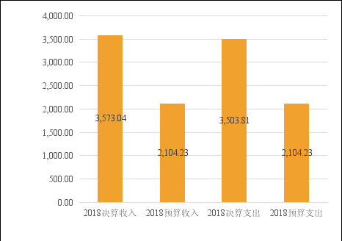

- 财政拨款支出决算结构情况。
2018 年度财政拨款支出3503.81万元，主要用于以下方面：一般公共服务（类）支出0万元，占0%；公共安全（类）支出3440.68万元，占98.2%；教育（类）支出0万元，占0%；科学技术（类）支出0万元，占0%；社会保障和就业（类）支出 42.39万元，占1.21%；住房保障（类）支出0万元，占0%;医疗卫生与计划生育（类）支出20.74万元，占0.59%。

图5：财政拨款支出决算结构（按功能分类）
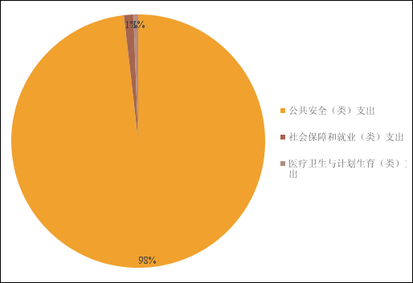

（四）一般公共预算财政拨款基本支出决算情况说明
2018 年度一般公共预算财政拨款基本支出674.13万元，其中：人员经费 575.83万元，主要包括基本工资、津贴补贴、奖金、伙食补助费、绩效工资、机关事业单位基本养老保险缴费、职业年金缴费、职工基本医疗保险缴费、公务员医疗补助缴费、住房公积金、医疗费、其他社会保障缴费、其他工资福利支出、离休费、退休费、抚恤金、生活补助、医疗费补助、奖励金、其他对个人和家庭的补助支出等；公用经费98.3万元，主要包括办公费、印刷费、咨询费、手续费、水费、电费、邮电费、取暖费、物业管理费、差旅费、因公出国（境）费用、维修（护）费、租赁费、会议费、培训费、公务接待费、专用材料费、劳务费、委托业务费、工会经费、福利费、公务用车运行维护费、其他交通费用、税金及附加费用、其他商品和服务支出、办公设备购置、专用设备购置、信息网络及软件购置更新、公务用车购置、其他资本性支出等。

五、一般公共预算财政拨款“三公” 经费支出决算情况说明
本部门2018年度一般公共预算财政拨款“三公”经费支出共计16万元，比年初预算增加11.5万元，增长72%，主要是为保证公共交通安全购置新能源巡逻执法车；比2017年度决算增加11.5万元，增长72%，主要是为保证公共交通安全购置新能源巡逻执法车。具体情况如下：
（一）因公出国（境）费支出0万元。本部门2018年度因公出国（境）团组0个、共0人，参加其他单位组织的因公出国（境）团组0个、共0人，无本单位组织的出国（境）团组。因公出国（境）费支出比年初预算增加0万元，增长0%，主要是我单位无因公出国（境）费经费支出；比2017年度决算增加0万元，增长0%，主要是我单位无因公出国（境）费经费支出。
（二）公务用车购置及运行维护费支出16万元。本部门2018年度公务用车购置及运行维护费比年初预算增加11.5万元，增长72%,主要是为保证公共交通安全购置新能源巡逻执法车；比2017年度决算增加11.5万元，增长72%，主要是为保证公共交通安全购置新能源巡逻执法车。其中：
公务用车购置费支出11.5万元。本部门2018年度公务用车购置数量26辆。公务用车购置费支出比年初预算增加11.5万元，增长100%，主要是为保证公共交通安全购置新能源巡逻执法车；比2017年度决算增加11.5万元，增长100%，主要是为保证公共交通安全购置新能源巡逻执法车。
公务用车运行维护费支出4.5万元。本部门2018年末单位公务用车保有量31辆。公车运行维护费支出比年初预算增加0万元，增长0%，主要是我单位公务用车数量无变化；比2017年度决算增加0万元，增长0%，主要是我单位公务用车数量无变化。
（三）公务接待费支出0万元。本部门2018年度公务接待共０批次、０人次。公务接待费支出比年初预算增加０万元，增长０%，主要是我单位未发生公务接待费经费支出；比2017年度决算增加０万元，增长０%，主要是我单位未发生公务接待费经费支出。
六、预算绩效情况说明
（一）预算绩效管理工作开展情况。
大城县公安交通警察大队执行国家有关道路交通安全、交通秩序的法律、法规、政策，在2018年加大道路交通秩序的维护和道路交通安全设施的管理，交通事故的预防和调处工作降低事故发生率。依法打击破坏道路交通安全设施等违法犯罪活动，保障各项保卫活动的正常进行。保障道路交通安全、畅通、有序，为全省经济社会发展提供良好的道路交通环境。
车辆管理所对全县机动车辆和非机动车辆道路交通管理和机动车安全技术性能的检测，全县机动车辆的证和驾驶证的发放及驾驶员管理的有关工作。规范机动车登记行为，保护公民、法人和其他组织的合法权益，促进经济、社会发展，保障道路交通安全；促进提高机动车驾驶人安全文明驾驶素质，全力预防和减少重特大道路交通事故。
指导基层交通安全组织的建设，开展交通安全宣传教育活动。利用监控系统对机动车、驾驶人业务进行监管，降低违章发生率。
按有关规定，组织对全市交警系统预算收入和罚没款、物的管理和审核。
- 项目绩效自评结果。
大城县公安交通警察大队执行国家有关道路交通安全、交通秩序的法律、法规、政策，在2018年加大道路交通秩序的维护和道路交通安全设施的管理，交通事故的预防和调处工作降低事故发生率。依法打击破坏道路交通安全设施等违法犯罪活动，保障各项保卫活动的正常进行。保障道路交通安全、畅通、有序，为全省经济社会发展提供良好的道路交通环境。
车辆管理所对全县机动车辆和非机动车辆道路交通管理和机动车安全技术性能的检测，全县机动车辆的证和驾驶证的发放及驾驶员管理的有关工作。规范机动车登记行为，保护公民、法人和其他组织的合法权益，促进经济、社会发展，保障道路交通安全；促进提高机动车驾驶人安全文明驾驶素质，全力预防和减少重特大道路交通事故。
指导基层交通安全组织的建设，开展交通安全宣传教育活动。利用监控系统对机动车、驾驶人业务进行监管，降低违章发生率。
已按有关规定，组织对全市交警系统预算收入和罚没款、物的管理和审核。自评结果为优。
- 重点项目绩效评价结果。
452大城县公安交通警察大队 单位：万元
职责活动 | 年度预算数 | 内容描述 | 绩效目标 | 绩效指标 | 评价标准
 |  |  |  |  | 优 | 良 | 中 | 差
道路交通管理 | 1280.05 | 根据《中华人民共和国道路交通安全法》有关规定，对国省道、高速公路、县乡道路实行统一科学管理，确保道路交通安全畅通、高效便捷。 | 保障道路交通安全、畅通、有序，为全省经济社会发展提供良好的道路交通环境。
道路交通秩序管理 | 1280.05 | 实施新型城镇化建设畅通工程，制定城市道路中长期发展规划，加大城市道路监控系统和道路安全设施建设，推进公路巡警中队建设，执行暑期及两会安保任务。 | 维护全省良好的道路交通秩序，缓解城市交通拥堵，提高道路通行能力；加强公路巡警中队建设，提升道路交通秩序管理水平。 | 常发拥堵路段数降低率60% | 优
 |  |  |  | 交通拥堵路段里程缓解率71% | 优
 |  |  |  | 巡警警力覆盖率100% | 优
 |  |  |  | 交通拥堵持续时间减低率80% | 优
道路交通事故处理与预防 |  | 组织处理道路交通事故和重大交通事故肇事逃逸案件的查缉侦破；对疑难交通事故责任认定进行审核；组织开展事故分析研判和预防对策的研究及隐患排查等预防工作；妥善处理由交通事故引发的信访工作。 | 提高全省交通事故处理工作规范化、科学化水平，让群众在每起案件中都感受到公平正义，努力实现“事故少、秩序好、道路畅通、群众满意”的总体工作目标。 | 交通肇事逃逸案件侦破率94% | 优
 |  |  |  | 交通事故下降率73% | 优
 |  |  |  | 交通事故处理办结率96% | 优
 |  |  |  | 信访案件办结率100% | 优
运输主体源头监管 |  | 开展源头监管的信息研判工作，对道路交通安全责任单位进行监管，通过监管平台，加大对重点车辆和驾驶人的监管力度。 | 通过对客货运输企业和职业驾驶人的源头监管，有效预防和杜绝重特大交通事故的发生。 | 重特大交通事故减低率60% | 优
 |  |  |  | “两客一危”运输企业监管覆盖率70% | 优
道路交通指挥调度管理 |  | 完善总队、市、县三级指挥中心建设，制定协调联动及各种应急预案，加强路面监控和值班备勤管理。 | 缓解城镇拥堵，城镇交通混乱，减少主要路段交通事故。 | 交通事故、应急事项指挥处置及时率100% | 优
 |  |  |  | 路口、主要路段视频监控率100% | 优
车辆和驾驶人管理 | 203.70 | 根据《中华人民共和国道路交通安全法》有关规定，依法对交通参与的主体机动车和驾驶人实施有效监管，确保人民群众安全出行和社会生活安定。 | 规范机动车登记行为，保护公民、法人和其他组织的合法权益，促进经济、社会发展，保障道路交通安全；促进提高机动车驾驶人安全文明驾驶素质，全力预防和减少重特大道路交通事故。
机动车管理 | 203.70 | 开展对全县机动车辆的登记管理、档案管理和牌证管理和固封装置安装工作，完善各项便民利民措施。 | 掌握全县各类机动车辆的保有量及车辆技术参数和机动车安全技术检验，加大对二手车和报废车的管控力度，确保无故障车上路行驶。 | 群众满意度93% | 优
 |  |  |  | 机动车注册、年检遗漏率30% | 优
 |  |  |  | 互联网平台应用率100% | 优
考试中心建设及管理 |  | 按照公安部要求，完成对驾驶考试各科目考场的新建或规范完善工作。 | 规范驾驶人考试工作，加大资金投入建设交警自有的考试场；规范考官监考工作，预防驾驶考试中各类违法违纪的现象发生。 | 参考学员满意度96% | 优
 |  |  |  | 驾驶考试中各类违法违纪现象降低率100% | 优
 |  |  |  | 考试中心设施设备故障率3% | 优
驾驶人管理 |  | 按照公安部号部令，开展对全省机动车驾驶人的证件和档案管理，组织对初学和违章记满分的驾驶人考试及驾照发放工作，完善便民利民措施。 | 掌握全县各类机动车驾驶人底数，杜绝无证驾驶或不按准驾车型驾驶机动车上路等违规现象的发生 | 驾驶人员注册、年检遗漏率8% | 优
 |  |  |  | 交通事故造成的财产损失下降率57% | 优
 |  |  |  | 驾驶人互联网平台注册率76% | 优
业务网络监管 |  | 通过机动车和驾驶证管理系统、驾驶人考试监管系统、机动车查验监管系统、号牌管理监管系统对车驾管业务进行监管。 | 利用监控系统对机动车、驾驶人业务进行监管，防止异常业务、违规业务的发生。 | 系统录入信息准确率80% | 优
 |  |  |  | 提高智能卡口设备应用率100% | 优
 |  |  |  | 纠正异常业务、违规业务率98% | 优
交管政务管理 |  | 开展交通法制建设与安全宣传、交警系统行政性收费和经费保障工作、队伍建设工作指导和调研工作，组织、规划交通管理信息化建设与应用、通讯网建设和交通管理信息系统建设推广，开展新技术推广应用工作；做好道路交通事故社会救助基金的统筹、使用、管理、发放和垫付追偿工作。 | 加强交通法制建设与安全宣传力度；强化交警的宗旨意识，提高执法水平和管理服务社会能力，为交管事业健康发展提供各项有力保障；合理、正确发放道路交通事故社会救助基金。
综合业务管理 |  | 开展交通法制建设与安全宣传、交警系统行政性收费和经费保障工作、队伍建设工作，组织、规划交通管理信息化建设与应用、通讯网建设和交通管理信息系统建设推广，开展新技术推广应用工作；做好道路交通事故社会救助基金合理使用和发放工作。 | 加强交通法制建设与安全宣传力度；强化交警的宗旨意识，提高执法水平和管理服务社会能力，为交管事业健康发展提供各项有力保障；合理、正确发放道路交通事故社会救助基金。 | 各项交管综合业务管理工作和保障工作完成率100% | 优

七、其他重要事项的说明

（一）机关运行经费情况
本部门2018年度机关运行经费支出98.3万元，比年初预算数减少0.65万元，降低0.66 %。主要是压减日常公用及三公经费支出。较2017年度决算增加7.13万元，增长7.82%，主要是工作强度增加，日常执法力度加大。

（二）政府采购情况
本部门2018年度政府采购支出总额177.71万元，从采购类型来看，政府采购货物支出177.71万元、政府采购工程支出0万元、政府采购服务支出 0万元。授予中小企业合同金0万元，占政府采购支出总额的0%，其中授予小微企业合同金额177.71万元，占政府采购支出总额的 100%。

（三）国有资产占用情况
截至2018年12月31日，本部门共有车辆31辆，比上年增加26辆，主要是购置新能源执法巡逻车26两。其中，副部（省）级及以上领导用车0辆，主要领导干部用车0辆，机要通信用车0辆，应急保障用车0辆，执法执勤用车26辆，特种专业技术用车0辆，离退休干部用车0辆，其他用车5辆，其他用车主要是单位公务用车；单位价值50万元以上通用设备0台（套），较上年无增减变化，单位价值100万元以上专用设备0台（套），较上年无增减变化。

（四）其他需要说明的情况
1、本部门2018年度无政府性基金预算财政拨款收入支出、国有资本经营预算财政拨款收入支出，故政府性基金预算财政拨款收入支出决算表、国有资本经营预算财政拨款支出决算表以空表列示。
2、由于决算公开表格中金额数值应当保留两位小数，公开数据为四舍五入计算结果，个别数据合计项与分项之和存在小数点后差额，特此说明。

第四部分
名词解释

（一）财政拨款收入：本年度从本级财政部门取得的财政拨款，包括一般公共预算财政拨款和政府性基金预算财政拨款。
（二）事业收入：指事业单位开展专业业务活动及辅助活动所取得的收入。
（三）其他收入：指除上述“财政拨款收入”“事业收入”“经营收入”等以外的收入。
（四）用事业基金弥补收支差额：指事业单位在用当年的“财政拨款收入”“财政拨款结转和结余资金”“事业收入”“经营收入”“其他收入”不足以安排当年支出的情况下，使用以前年度积累的事业基金（事业单位当年收支相抵后按国家规定提取、用于弥补以后年度收支差额的基金）弥补本年度收支缺口的资金。
（五）年初结转和结余：指以前年度尚未完成、结转到本年仍按原规定用途继续使用的资金，或项目已完成等产生的结余资金。
（六）结余分配：指事业单位按照事业单位会计制度的规定从非财政补助结余中分配的事业基金和职工福利基金等。
（七）年末结转和结余：指单位按有关规定结转到下年或以后年度继续使用的资金，或项目已完成等产生的结余资金。
（八）基本支出：填列单位为保障机构正常运转、完成日常工作任务而发生的各项支出。
（九）项目支出：填列单位为完成特定的行政工作任务或事业发展目标，在基本支出之外发生的各项支出
（十）资本性支出（基本建设）：填列切块由发展改革部门安排的基本建设支出，对企业补助支出不在此科目反映。
（十一）资本性支出：填列各单位安排的资本性支出。切块由发展改革部门安排的基本建设支出不在此科目反映。
（十二）“三公”经费：指部门用财政拨款安排的因公出国（境）费、公务用车购置及运行费和公务接待费。其中，因公出国（境）费反映单位公务出国（境）的国际旅费、国外城市间交通费、住宿费、伙食费、培训费、公杂费等支出；公务用车购置及运行费反映单位公务用车购置支出（含车辆购置税）及租用费、燃料费、维修费、过路过桥费、保险费、安全奖励费用等支出；公务接待费反映单位按规定开支的各类公务接待（含外宾接待）支出。
（十三）其他交通费用：填列单位除公务用车运行维护费以外的其他交通费用。如公务交通补贴、租车费用、出租车费用、飞机、船舶等的燃料费、维修费、保险费等。
（十四）公务用车购置：填列单位公务用车购置支出（含车辆购置税、牌照费）。
（十五）其他交通工具购置：填列单位除公务用车外的其他各类交通工具（如船舶、飞机）购置支出（含车辆购置税、牌照费）。
（十六）机关运行经费：指为保障行政单位（包括参照公务员法管理的事业单位）运行用于购买货物和服务的各项资金，包括办公及印刷费、邮电费、差旅费、会议费、福利费、日常维修费、专用材料以及一般设备购置费、办公用房水电费、办公用房取暖费、办公用房物业管理费、公务用车运行维护费以及其他费用。
（十七）经费形式:按照经费来源，可分为财政拨款、财政性资金基本保证、财政性资金定额或定项补助、财政性资金零补助四类。

